Лабораторная работа №2

Задача о погоне

Астафьева Анна Андреевна, НПИбд-01-18

Содержание

Цель работы 1

Задача о погоне 1

Задание 1

Выполнение лабораторной работы 2

Постановка задачи 2

Моделирование задачи 3

Выводы 6

# Цель работы

Цель работы — построение математической модели для решения задачи о погоне.

# Задача о погоне

**Вариант 41**

На море в тумане катер береговой охраны преследует лодку браконьеров. Через определенный промежуток времени туман рассеивается, и лодка обнаруживается на расстоянии 17,4 км от катера. Затем лодка снова скрывается в тумане и уходит прямолинейно в неизвестном направлении. Известно, что скорость катера в 4,8 раза больше скорости браконьерской лодки.

# Задание

1. Запишисать уравнение, описывающее движение катера, с начальными условиями для двух случаев (в зависимости от расположения катера относительно лодки в начальный момент времени).
2. Построить траекторию движения катера и лодки для двух случаев.
3. Найти точку пересечения траектории катера и лодки.

# Выполнение лабораторной работы

## Постановка задачи

1. Принимает за *t0*=0, *xл0*=0 - место нахождения лодки браконьеров в момент обнаружения, *xк0*=0 - место нахождения катера береговой охраны относительно лодки браконьеров в момент обнаружения лодки.
2. Введем полярные координаты. Считаем, что полюс - это точка обнаружения лодки браконьеров *xл0*(ϴ=*xл0*=0), а полярная ось *r* проходит через точку нахождения катера береговой охраны (рис. 1).

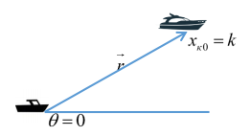

Figure 1: Положение катера и лодки в начальный момент времени

1. Траектория катера должна быть такой, чтобы и катер, и лодка все время были на одном расстоянии от полюса ϴ, только в этом случае траектория катера пересечется с траекторией лодки.  
   Поэтому для начала катер береговой охраны должен двигаться некоторое время прямолинейно, пока не окажется на том же расстоянии от полюса, что и лодка браконьеров. После этого катер береговой охраны должен двигаться вокруг полюса удаляясь от него с той же скоростью, что и лодка браконьеров.
2. Чтобы найти расстояние *x* (расстояние после которого катер начнет двигаться вокруг полюса), необходимо составить простое уравнение. Пусть через время *t* катер и лодка окажутся на одном расстоянии *x* от полюса. За это время лодка пройдет *x*, а катер *k-x* (или *k+x*, в зависимости от начального положения катера относительно полюса). Время, за которое они пройдут это расстояние, вычисляется как *x/v* или *(k-x)/4,8v* (во втором случае *(k+v)/4,8v*). Так как время одно и то же, то эти величины одинаковы.  
   Тогда неизвестное расстояние *x* можно найти из следующего уравнения: $\frac{x}{v}=\frac{k+-x}{4,8v}$. Отсюда мы найдем два значения *x1*=*k*/5,8 и *x2*=*k*/3,8, задачу будем решать для двух случаев.
3. После того, как катер береговой охраны окажется на одном расстоянии от полюса, что и лодка, он должен сменить прямолинейную траекторию и начать двигаться вокруг полюса удаляясь от него со скоростью лодки *v*. Для этого скорость катера раскладываем на две составляющие: *vr* - радиальная скорость и *vt* - тангенциальная скорость (рис. 2). Радиальная скорость - это скорость, с которой катер удаляется от полюса, *vr*=*dr*/*dt*. Нам нужно, чтобы эта скорость была равна скорости лодки, поэтому полагаем *dr*/*dt*=*v*.  
   Тангенциальная скорость – это линейная скорость вращения катера относительно полюса. Она равна произведению угловой скорости *d*ϴ/*dt* на радиус *r*.

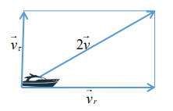

Figure 2: Разложение скорости катера на тангенциальную и радиальную составляющие

Из рисунка видно: *vr*=√(23,04*v2*-*v2*)=*v*√22,04 (учитывая, что радиальная скорость равна *v*). Тогда получаем *r $\frac{d0}{dt}$ =v√22,04*.

1. Решение исходной задачи сводится к решению системы из двух дифференциальных уравнений (рис. 3):

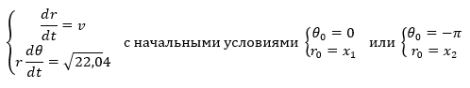

Figure 3: Система уравнений

Исключая из полученной системы производную по t, можно перейти к следующему уравнению (рис. 4):

Figure 4: Уравнение траектории движения катера в полярных координатах

Figure 4: Уравнение траектории движения катера в полярных координатах

Начальные условия остаются прежними. Решив это уравнение, получим траекторию движения катера в полярных координатах.

## Моделирование задачи

Изначально планировалось использовать для моделирования язык Modelica, но у меня вызвало затруднение построения в радиальной системе координат в программе OpenModelica. Пример построения траектории движения катера(рис. 5):  
*model FirstModel*  
*//parameter Real tan_fi = -1;*  
*Real r;*  
*parameter Real r0=17.4/5.8;*  
*//constant Real pi=2*Modelica.Math.asin(1.0);  
initial equation  
r=r0;  
//tan_fi = Modelica.Math.tan(3*180/4);*  
*equation*  
*der(r)=r/sqrt(22.04);*  
*end FirstModel;*

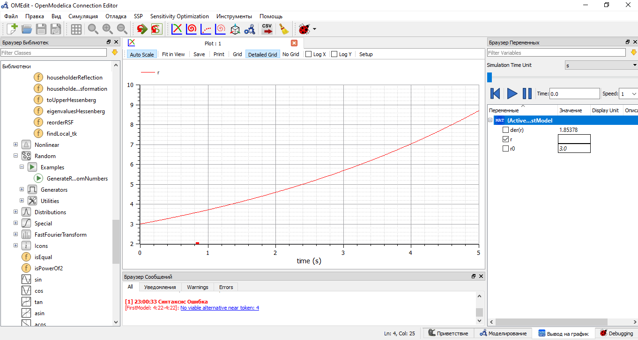

Figure 5: Траектория катера в Modelica

В связи с этим я использовала SciLab, на котором был написан пример в лабораторной.

Код в Scilab:  
*s=17.4; // начальное расстояние от лодки до катера*  
*fi=3* * *%pi/4;*

*//функция, описывающая движение катера береговой охраны*  
*function dr=f(tetha, r)*  
*dr=r/sqrt(3);*  
*endfunction;*

*//начальные условия в случае 1*  
*r0=s/5.8;*  
*tetha0=0;*

*//начальные условия в случае 2*  
*//r0=s/3.8;*  
*//tetha0=-%pi;*

*tetha=0:0.01:2* * *%pi;*

*r=ode(r0,tetha0,tetha,f);*

*//функция, описывающая движение лодки браконьеров*  
*function xt=f2(t)*  
*xt=tan(fi)* * *t;*  
*endfunction*

*t=0:1:800;*

*polarplot(tetha,r,style = color(‘green’)); //построение траектории движения катера в полярных координатах*  
*plot2d(t,f2(t),style = color(‘red’));*

Для случая 1 получаем точку пересечения примерно (6,85;-6,85) (рис. 6).

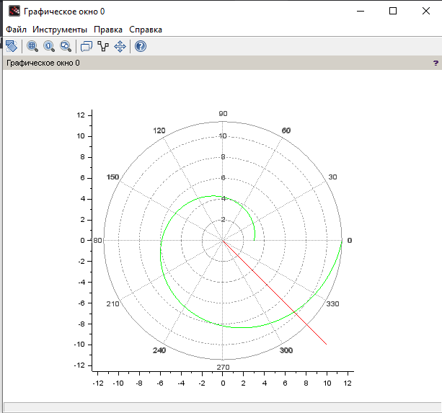

Figure 6: Случай 1

Для случая 2 получаем точку пересечения примерно (20,5; -20,5) (рис. 7).

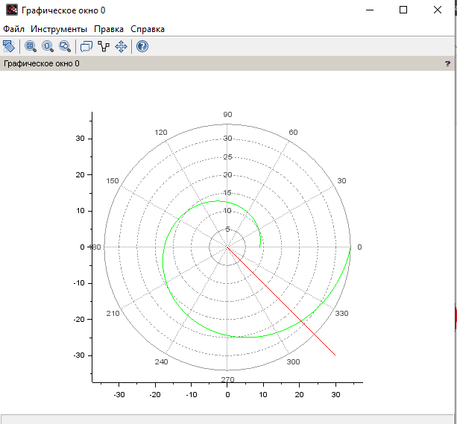

Figure 7: Случай 2

# Выводы

В ходе выполнения лабораторной работы я научилась решать задачу о погоне с помощью моделирования.